15-4-2020

Nombre del Autor

Syscenterlife@

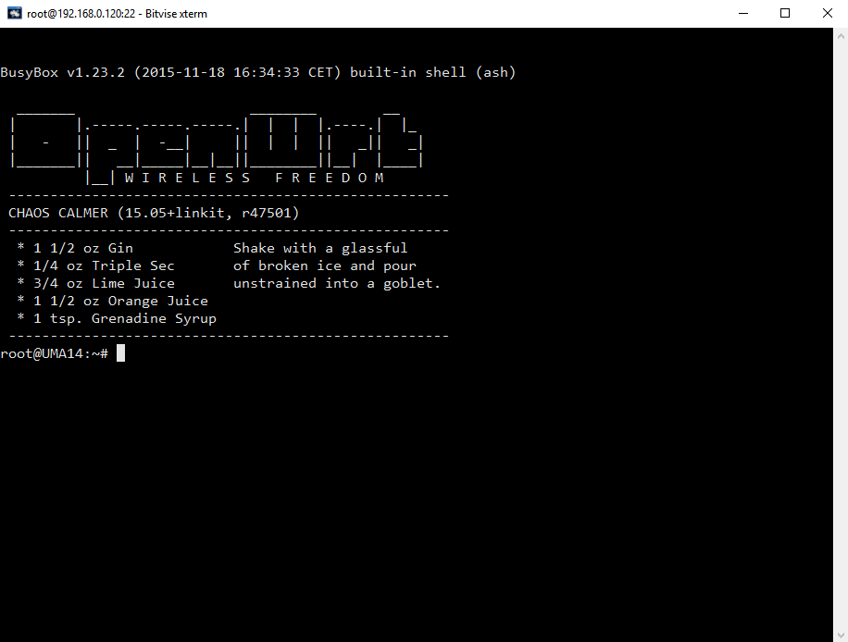

**Informe Sobre la Resolución de Problemas Algorítmicos**

**Implementación de un sistema en DOS sobre un caso simple abstraído como parte de las visitas guiadas.**

**Edgar Checco Kana 201920197**

**PROBLEMA 4**

1. **Análisis del problema (Descripción)**

Realizar un algoritmo que permita calcular una operación aritmética entre 2 valores introducidos por teclado: si es el signo + debe realizar la suma, si es el signo – debe realizar la resta, si es el signo / debe realizar la división, si es el signo * debe realizar la multiplicación, si es el signo ^ debe realizar la potencia; representar el algoritmo mediante un Diagrama de Flujo, Pseudocódigo y Diagrama de N/S.

**Datos de entrada:**

**Variables:**

Definir num1, num2, total Como Real

Definir operac Como Carácter

Datos de entrada:

num1, num2, operac

**Proceso:**

Segun operac Hacer

Caso '+': total <- num1+ num2

Escribir "La suma es: " total

caso '-': total <- num1- num2

Escribir "La resta es: " total

caso '/': total <- num1/ num2

Escribir "La division es: " total

caso '*': total <- num1* num2

Escribir "La multiplicacion es: " total

caso '^': total <- num1^ num2

Escribir "La resta es: " total

De Otro Modo:

Escribir "Escribe una operacion"

Fin Segun

**Datos de salida:**

total

1. **Diseño de Algoritmo**

Algoritmo opearitmetic_ECK

//Definir VAriables

Definir num1, num2, total Como Real

Definir operac Como Caracter

//Datos de Entrada

Escribir "Escrive el primer numero: "

Leer num1

Escribir "Escribe el segundo numero: "

Leer num2

Escribir "Que operacion realizaras: Suma(+) Resta(-), Division(/), Multiplicacion(*), Potencia(^) "

Leer operac

//Proceso

Segun operac Hacer

Caso '+': total <- num1+num2

Escribir "La suma es: " total

caso '-': total <- num1-num2

Escribir "La resta es: " total

caso '/': total <- num1/num2

Escribir "La division es: " total

caso '*': total <- num1*num2

Escribir "La multiplicacion es: " total

caso '^': total <- num1^num2

Escribir "La resta es: " total

De Otro Modo:

Escribir "Escribe una operacion"

Fin Segun

FinAlgoritmo

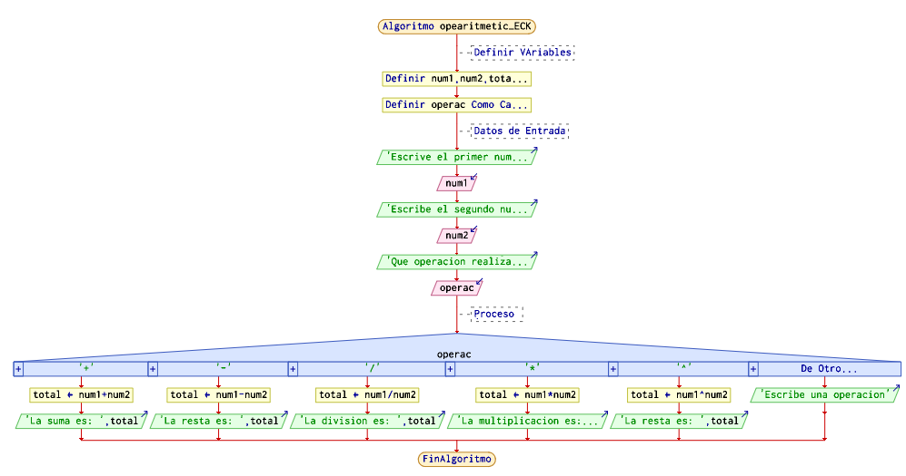

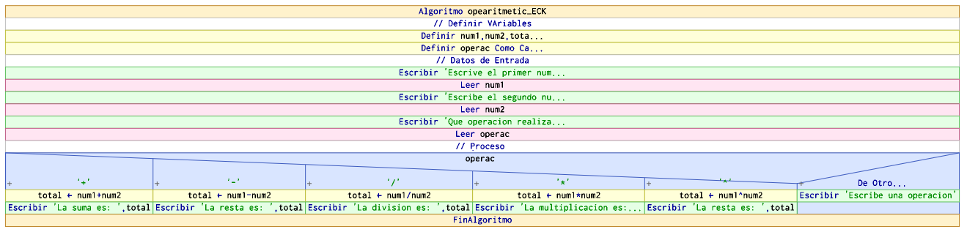

1. **Codificación, compilación y ejecución, verificación y depuración**
2. **Documentación**